Magic: the Gathering – intro

## 8 listopada 2017

W ramach Pixelowego bloga chciałbym otworzyć mały nieregularnik "medżikowy". Nie jestem żadnym pro-playerem z tysiącami dolarów wygranych na koncie, moje sukcesy zamykają się w wygraniu słownie JEDNEGO małego turnieju w lokalnym sklepie. Lubię sobie czasem przysiąść ze znajomym(i) i zamiast kolejnej planszówki wrócić na kilka partyjek do starego dobrego Magic: the Gathering.

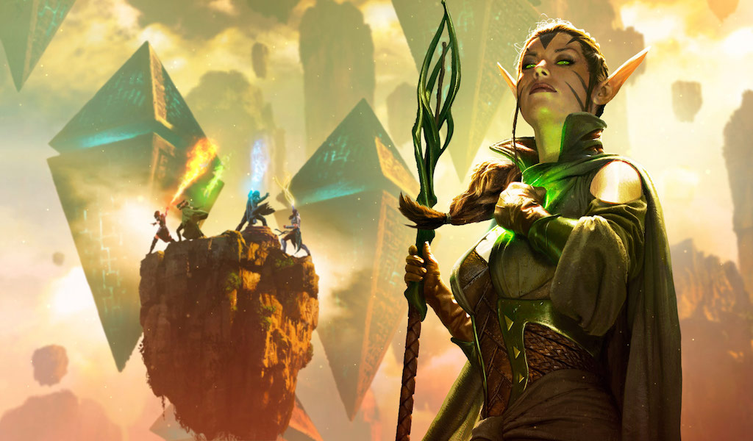

Do gry czuję ogromny sentyment, bardzo luźno związany z Pixelem, a konkretniej z jego korzeniami sięgającymi poprzednich magazynów tworzonych przez obecnych autorów. Bakcyla kolekcjonerskich karcianek załapałem po lekturze artykułu w jednym z numerów SS. Nie jestem w stanie sobie teraz przypomnieć, który to był numer ani też kto był autorem tekstu, ale chciałbym mu serdecznie podziękować. Wizards of the Coast, producent gry też powinien być mu wdzięczny, bo trochę ciężko zarobionych przeze mnie złociszy do niego trafiło.

W kąciku chciałbym przeplatać wpisy dla osób zupełnie początkujących z takimi dla czytelników, którzy jakieś tam pojęcie o grze mają. Kiedyś widzieli, grywają casualowo ze znajomymi, może nawet wzięli udział w jakimś turnieju. Starzy wyjadacze, regularnie jeżdżący na Grand Prix raczej nie mają czego tu szukać. Dla nich istnieją zupełnie inne specjalistyczne portale z artykułami pisanymi przez profesjonalistów, którzy graniem w karty zarabiają na życie.

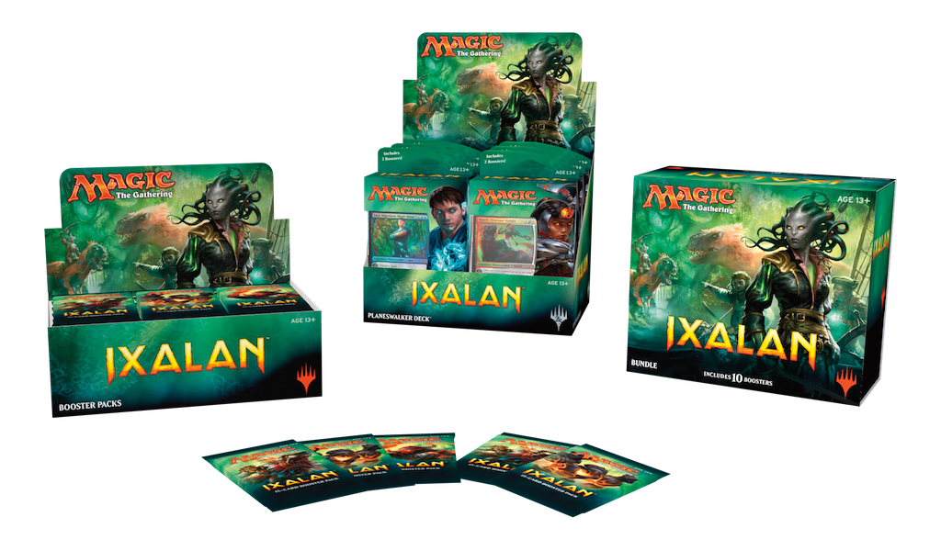

Zaczynając od początku: czym jest Magic: the Gathering? Jest to pierwsza w historii kolekcjonerska gra karciana, stworzona przez amerykańskiego matematyka Richarda Garfielda a wydana w 1993 roku przez Wizards of the Coast. Gracze wcielają się w magów, którzy za pomocą czarów reprezentowanych przez karty muszą pokonać przeciwnika.

Przez niemal 25 lat historii M:tG powstała niezliczona ilość formatów i trybów gry, ale w tym podstawowym bierze udział dwóch graczy a każdy z nich dysponuje talią 60 kart. W bardzo dużym uproszczeniu karty możemy podzielić na 3 rodzaje:

* jednorazowe czary zadające obrażenia lub wprowadzające chwilowe efekty, które po wykorzystaniu są odrzucane
* czary przywołujące stworzenia lub wprowadzające długotrwałe efekty, które po zagraniu zostają na stole
* lądy, z których czerpiemy manę

Wygrać z przeciwnikiem można na kilka sposobów. Tym najprostszym i najczęściej występującym jest pozbawienie go 20 punktów życia. Inne opcje to: pozbawienie przeciwnika wszystkich kart z biblioteki czarów; zatrucie go przez zadanie 10 punktów trucizny (głupio to trochę po polsku brzmi, ale gra nie doczekała się naszej rodzimej wersji językowej); a także przez zagranie odpowiedniego czaru, który sprawi, że po spełnieniu odpowiednich warunków jeden z graczy wygrywa, bądź też przegrywa rozgrywkę.

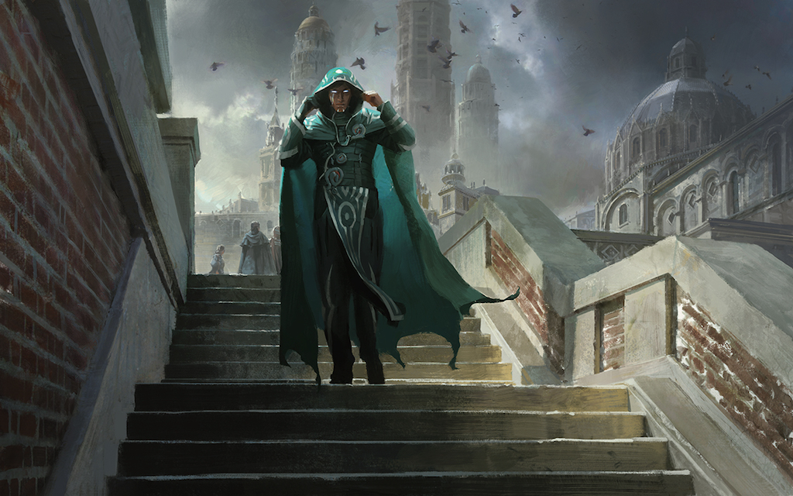

Magic: the Gathering jest jednym z najlepszych przykładów gry *"easy to learn, difficult to master"*. Poziom wejścia jest naprawdę niewielki. Mimo że gra jest zalecana od 13 lat, to używając nieskomplikowanych kart spokojnie można zbudować talie dla 7-8 latków. Nawet umiejętność czytania czy znajomość języków obcych nie będzie potrzebna, bo karty można rozpoznawać po obrazkach. Osiągnięcie poziomu pozwalającego na sukcesy na arenie międzynarodowej, podobnie jak w dowolnej e-sportowej dyscyplinie, wymagać będzie długich miesięcy codziennych treningów, śledzenia zmieniającego się meta, nauki nowych kart, które wydawane są raz na trzy miesiące, a także nietrywialnej wiedzy z matematyki – podobnie jak w zawodowym pokerze kłania się rachunek prawdopodobieństwa.